“小词典”软件规格说明书

软件定位：一款实用的词典，具有词典的一般功能，手工输入查词，屏幕取词，剪贴板取词，整句翻译。
特色功能：阅读辅助系统，可以更好的帮助阅读者阅读英文文章，管理知识。生词本与阅读辅助系统紧密关联，通过阅读文章，自动帮你添加生词。

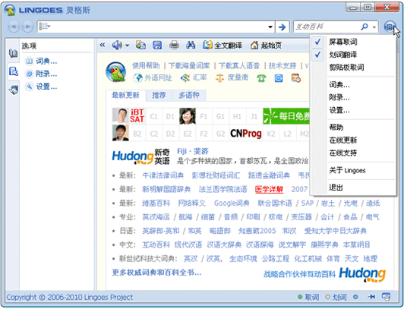
（我们的目标！）
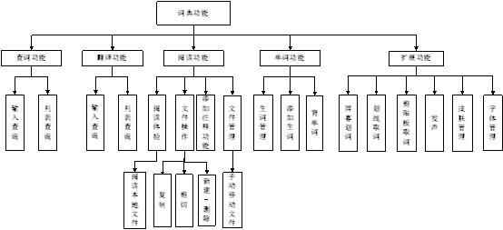

小学期：（2012.6.25）

上周的情况：
需要完善的功能：
- 屏幕取词的BUG修正 完成
- 文章阅读模块的BUG修正
    - 文件管理模块的BUG 完成
    - 打开GBK编码文件的BUG 完成
- 改善窗体的布局 完成
- 增强取词小窗体 完成
- 安装程序的制作 未完成
需要开发的功能：
- 单词本模块 完成
  - 添加单词 完成
    - 在文章阅读模块中添加单词 完成
    - 在查词模块添加单词 完成
    - 在取词小窗体中模块添加单词 完成
  - 删除单词 完成
    - 在单词本模块删除单词 完成
    - 在单词练习模块删除单词 完成
  - 单词练习 完成
    - 单词练习选择题 完成
    - 随机题目类型机制 完成
    - 随机题目机制 完成
    - 单词不足时，自动填充题目选项机制 完成
  - 单词拼读练习（新增） 完成
    - 手动输入单词 完成
    - 语音输入单词 完成
  - 单词本的存储 完成
  - 单词本与文章阅读模块的关联 完成

开发任务提前完成，慧翔通过C#实现了语音识别，于是就将语音识别和单词练习的模块结合在一起，开发了单词拼读练习模块，顺利完成。

安装程序需要尽快完成，部分说明文档还需要补齐。

词典这一阶段的功能拓展已经完成，经过运行检查，没有明显的BUG。
查词模块：
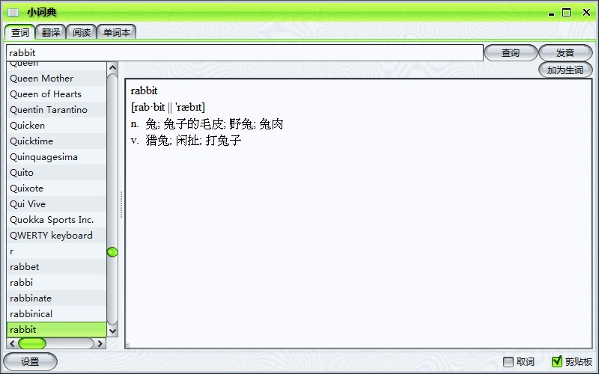

翻译模块：
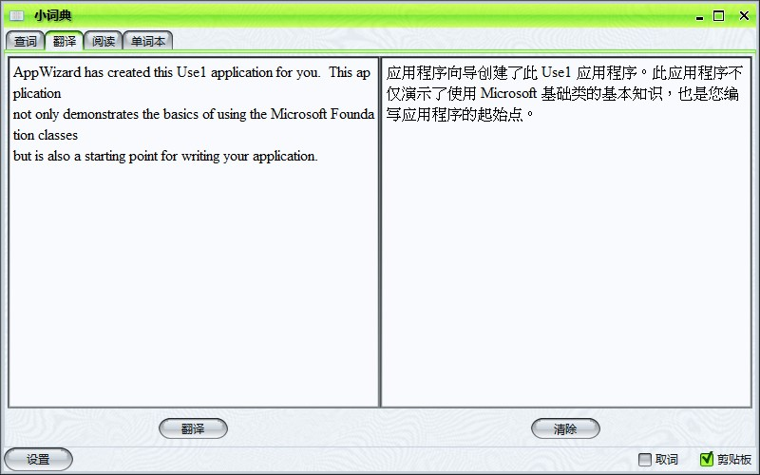

阅读模块之单词注释：
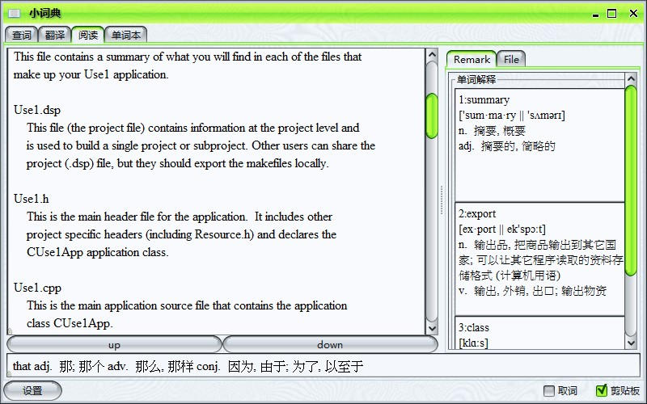

阅读模块之文件管理：
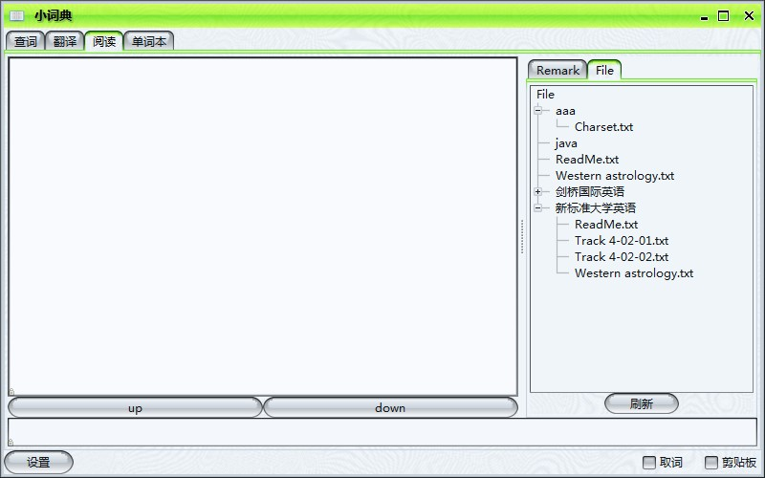

单词本模块：
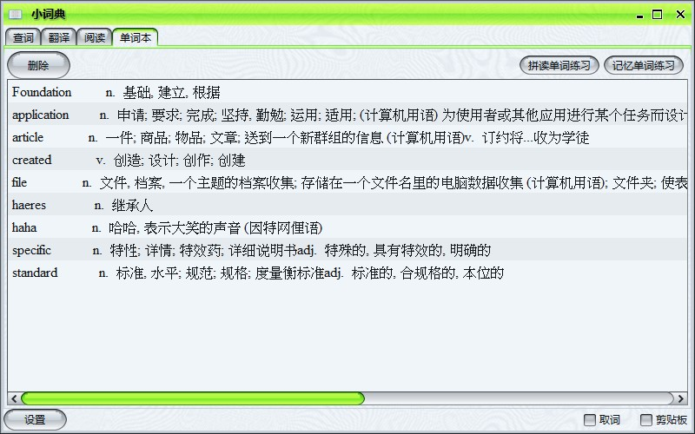

单词拼读练习：
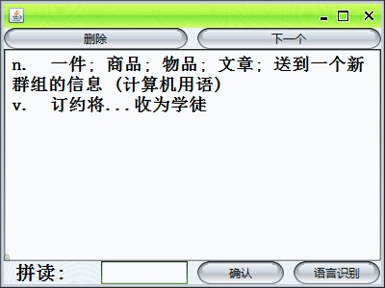
记忆单词联系：
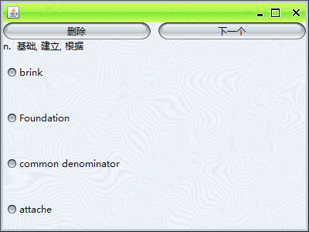

取词小窗体：
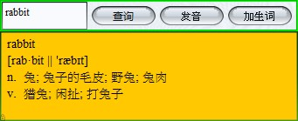
*******************************************************************************
*******************************************************************************
*******************************************************************************

小学期：（2012.6.25）

上周的情况：
需要完善的功能：
- 增强词库。 完成
- 词库查询算法的改进。 完成
- 剪贴板取词的修复。 完成

需要开发的功能：
- 文章阅读模块。 完成
  - 注释部分 完成
    - 添加注释。 完成
    - 删除注释。 完成
    - 保存注释。 完成
    - 加载注释。 完成
    - 注释自动排序。 完成
  - 文件管理部分 未完成
    - 复制文件（夹） 完成
    - 剪切文件（夹） 完成
    - 新建文本文件 未完成
    - 新建文件夹 完成
- 基于JNI的屏幕取词或划线取词。 完成
  - 屏幕取词。 完成
  - 划线取词。 阻塞
- 皮肤模块。 完成
- 右下角小图标。 完成

基本完成上周的安排，划线取词的技术难度较大，推到以后再做。屏幕取词需要依赖.NET平台。

本周进行单词本的开发，本周五就要提交程序，项目进行阶段性的收尾。

需要完善的功能：
- 屏幕取词的BUG修正———————————（郑慧翔）
- 文章阅读模块的BUG修正
    - 文件管理模块的BUG—————————（郑启荣）
    - 打开GBK编码文件的BUG——————（郑飞腾）
- 改善窗体的布局——————————————（郑素津）
- 增强取词小窗体——————————————（郑飞腾）
- 安装程序的制作——————————————（郑飞腾）
需要开发的功能：
- 单词本模块————————————————（郑启荣）
  - 添加单词
    - 在文章阅读模块中添加单词
    - 在查词模块添加单词
    - 在取词小窗体中模块添加单词
  - 删除单词
    - 在单词本模块删除单词
    - 在单词练习模块删除单词
  - 单词练习
    - 单词练习选择题
    - 随机题目类型机制
    - 随机题目机制
    - 单词不足时，自动填充题目选项机制
  - 单词本的存储
  - 单词本与文章阅读模块的关联
需要整理的内容：—————————————————（所有人）
- 软件BUG的搜寻和修正
- 代码的整理，重构和查错
- API Document的编写
- 文档的整理

*******************************************************************************
*******************************************************************************
*******************************************************************************

小学期：（2012.6.18）
前期完成情况：
前期的词典功能基本上已经开发完成。取词部分和界面尚未开发，词典的质量不高，查词算法的效果也还可以改进。

小学期的安排：
完善前期的开发，修正BUG，开发新功能。

需要完善的功能：
- 增强词库。————————————————（郑飞腾）
- 词库查询算法的改进。———————————（郑飞腾）
- 剪贴板取词的修复。————————————（郑慧翔）

需要开发的功能：
- 文章阅读模块。——————————————（郑启荣）
  - 注释部分
    - 添加注释。
    - 删除注释。
    - 保存注释。
    - 加载注释。
    - 注释自动排序。
  - 文件管理部分
    - 复制文件（夹）
    - 剪切文件（夹）
    - 新建文本文件
    - 新建文件夹
- 基于JNI的屏幕取词或划线取词。——————（郑慧翔）
  - 屏幕取词。
  - 划线取词。
- 皮肤模块。————————————————（郑素津）
- 右下角小图标。——————————————（郑素津）

开发平台：Java
开发数据库：无
开发环境：Windows 7
预期用时：7天
验收标准：功能完善，没有导致程序崩溃的BUG
验收时间：6月25日

上周的完成状况：（2012.5.5）
需要完善的功能：
1. 词典显示音标的乱码问题。 完成
2. 修复Translate的问题。 阻塞
3. 调研JNI实现屏幕取词和划线取词。 阻塞

因为班级活动和考试周，大家没空，项目停滞。

*******************************************************************************
*******************************************************************************
*******************************************************************************

上周的完成状况：（2012.4.25）
词库拓展上找到了的“维科英汉词典”，但是在数据库存储的编码方式上出现了乱码问题，耽误了很长时间。现已初步找到了解决方法。
微软的Translation API出现了问题，原因目前还没有找到。
List的响应缓慢问题的原因也已经找到，目前还没有找到好的解决方法。
软件还不成熟，取消发布安装程序的计划。最近碰到的难题比较多，需要多加深技术。

数据库的转换

需要完善的功能：
1. 数据库的转换。 取消
2. 修正List列表的全局响应。 完成

需要开发的功能：
- 屏幕取词或划线取词。 取消
- 词库拓展功能。 未完成
- 词典的安装包制作。 未完成
- 开机启动功能。 未完成
- 添加及时发音选项。 未完成
- 制作右下角的小图标。 未完成

需要调研的内容：
- 调研语音识别的开放引擎。 阻塞
- 调研JNI实现屏幕取词和划线取词。 阻塞
- 调研语音识别技术。 未完成

取消说明：
- 数据库的转换：Access对长字符串的支持不好，词典数据库难以导入Access。而且文件读入速度和Access数据库的装载速度不相上下，改用文件的读入方式。
- 屏幕取词或划线取词：与系统底层有关，在Java中无法实现。

因为班级活动和考试周，大家没空，没有分配开发任务。

需要完善的功能：
- 词典显示音标的乱码问题。————————————（郑飞腾）
- 修复Translate的问题。——————————————（郑启荣）

需要调研的内容：
- 调研JNI实现屏幕取词和划线取词。————————（郑慧翔）
  - 学习使用JNI。
  - 学习编写DLL文件。
  - 学习Windows编程。

开发平台：Java
开发数据库：无
开发环境：Windows 7
预期用时：？？？
验收标准：解决乱码问题。
验收时间：？？？

*******************************************************************************
*******************************************************************************
*******************************************************************************

上周的完成状况：（2012.4.15）
需要完善的功能：
- 单词释义中，不同词性的分行。 完成
- 单词列表的算法改进。 完成
- 焦点转移的控制。 完成

需要开发的功能：
- 屏幕取词。 未完成
- 剪贴板取词。 完成
- 划线取词。 未完成
- 语音发声系统。（TTS） 完成
- 英文句子查询。 完成
- （设置）单词释义的字体大小。 完成
- （设置）开机启动。 未完成
- （设置）即时发音选项。查词时发音。 未完成
- （界面）单词，句子查询分栏。 完成

屏幕取词和划线取词较难，无法在这一阶段完成，作为较高优先级的任务，移至以后版本继续开发。
开机启动和即时发音选项是忘记开发了，虽然不是主要的功能但下次要注意。

*******************************************************************************
*******************************************************************************
*******************************************************************************

版本C：（2012.4.15）
继续完善词典的功能，做出安装包。（界面如下）
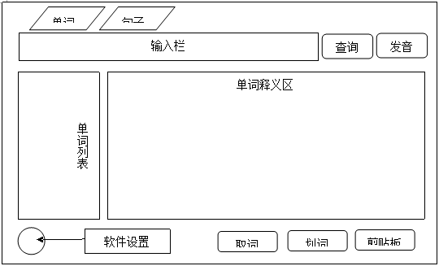

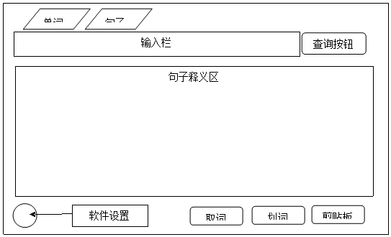

取词的小窗口：
单词释义

变更说明：因MySQL的数据库可移植性不强，需要在客户机上也安装MySQL，所以决定改用Access数据库。
由于原先的词库没有音标，使用起来十分的不方便，所以决定进行词库的拓展。

需要完善的功能：
- 数据库的转换。—————————————————（郑启荣）
    - MySQL转换为Access
- 修正List列表的众多问题：————————————（郑素津）
    - 按住↑↓键时，List的响应问题。
    - 按↑键时，List的显示和选择问题。
    - 按↑↓键响应慢问题
- 添加全局键盘响应。———————————————（郑素津）
    - 新加的组件的键盘响应。
- 查明启动速度不快的原因，并改进。————————（郑飞腾）

需要开发的功能：
- 屏幕取词或划线取词。————————————————（郑慧翔）
    - 若java上难以实现，则转向调研JNI。
- 词库拓展功能。———————————————————（郑启荣）
  - 词库选择窗口的实现。
  - 单词释义区的相应变化的实现。
  - 找到一个带音标的较为完整的词库。
- 词典的安装包制作。—————————————————（郑飞腾）
  - 制作出一个客户可以使用安装
- 开机启动功能。———————————————————（郑素津）
  - 可以设置开机启动。
- 添加及时发音选项。—————————————————（郑素津）
- 制作右下角的小图标。————————————————（郑启荣）

需要调研的内容：
- 调研语音识别的开放引擎。——————————————（郑飞腾）
  - 找到一个合适的引擎。
  - 若没有找到或效果不好，则转向调研语音识别引擎。
- （调研JNI实现屏幕取词和划线取词。）—————————（郑慧翔）
  - 学习使用JNI。
  - 学习编写DLL文件。
  - 学习Windows编程。
- （调研语音识别技术。）————————————————（郑飞腾）
  - 学习语音识别技术的算法思想。
  - 做一些基本实现。

开发平台：Java + Acccess2003
开发环境：Windows 7
预期用时：1周半。
验收标准：制作出可用的安装包，功能完善，用户体验良好。没有导致程序崩溃的BUG。
验收时间：4月22日晚！

*******************************************************************************
*******************************************************************************
*******************************************************************************

版本B：（2012.4.1）
完善词典的功能，（界面如下图所示）。
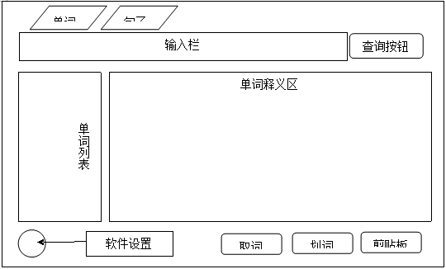

屏幕取词的小窗口：
单词释义

需要完善的功能：
- 单词释义中，不同词性的分行。
- 单词列表的算法改进。
- 焦点转移的控制。

需要开发的功能：
- 屏幕取词。
- 剪贴板取词。
- 划线取词。
- 语音发声系统。（TTS）
- 英文句子查询。
- （设置）单词释义的字体大小。
- （设置）开机启动。
- （设置）即时发音选项。查词时发音。
- （界面）单词，句子查询分栏。

开发平台：Java + MySQL5.5
开发环境：Windows 7
预期用时：2周。
验收标准：功能完善。没有高等级以及以上的BUG。通过软件测试。

分工情况：
- 单词释义中，不同词性的分行。 （郑启荣）
- 单词列表的算法改进。提供单词索引的接口。 （郑飞腾）
- 焦点转移的控制。改善用户体验。 （郑素津）
--------------------
- 屏幕取词。
- 剪贴板取词。
- 划线取词。
--------------------
提供是否打开取词的接口。实现简单的取词小窗口。实现相应的功能（郑慧翔）
- 语音发声系统。提供语音发声的接口，传入单词，？？。 （郑飞腾）
- 英文句子查询。提供英文句子查询的接口，传入句子，传出释义。 （郑启荣）
--------------------
- （设置）单词释义的字体大小。
- （设置）开机启动。
- （设置）即时发音选项。查词时发音。
- （界面）单词，句子查询分栏。
-------------------- （郑素津）
【主界面】实现相应的功能。
4月13日晚上开会验收！！

*******************************************************************************
*******************************************************************************
*******************************************************************************

版本A：（2012.3.27）
实现一个最简单的词典功能，（界面如下图所示）
输入栏
查询按钮
单词列表
单词释义区

所需功能：
1．构建软件中单词的数据结构，并构建单词输入的接口。
2．打开软件时，从数据库中读取单词资料，存放在软件内部的数据结构中。
3．在输入栏中输入单词时，动态更新左边的单词列表。（实现单词列表更新算法）
4．在查询单词时，在单词释义区显示单词的意思。（实现数据库查询）
开发平台：Java + MySQL
开发环境：Windows 7
预期用时：1周半。
验收标准：数据库导入正常且不影响软件启动速度，实现即时输入即时查询。

分工情况：
- My SQL数据库的导入，以及单词的查询。 （郑启荣、郑素津）
  - 提供导入单词时的接口，返回String数组。
  - 提供单词查询的接口，参数为1个String变量，返回1个String。
- 单词在软件中的数据结构以及单词列表动态更新算法。 （郑飞腾）
  - 提供单词列表动态更新的单词列表，返回String数组。
3. 软件的界面，功能以及软件运行时的动态更新。 （郑慧翔）
4月4日晚上开会验收！！并讨论下一阶段我们做的功能~上

【完成时间】4月1日晚上，所有功能都实现完整。

